NASLOV RADA
( u najviše dva reda)
TITLE OF PAPER IN ENGLISH
( two lines at the most )
Ime i prezime autora¹, Ime i prezime autora²
Naziv institucije¹
Naziv insttucije²

Sadržaj – U ovom uputstvu je opisano na koji način je potrebno pripremiti radove za Zbornik radova. Rukopis rada tehnički obraditi po ugledu na tekst ovog uputstva.

Abstract - This document presents a template for preparing the camera-ready papers that will be included in the Volume of Proceedings. We suggest your papers to be preparedin form of this template .

- uvod

Radove pisati na srpskom ili engleskom jeziku. Original rada treba da bude otkucan samo sa jedne strane listova A4 formata (210 x 297 mm). Koristiti margine: 2.5 cm gornja, 2 cm donja, leva i desna.

Rad treba da bude spreman za štampu (camera-ready). Po
mogućnosti original rada štampati na laserskom štampaču.

Maksimalan obim rada je 6 strana, uključujući i tekst, slike, tabele, literaturu i ostale priloge. Stranice numerisati grafitnom olovkom u gornjem desnom uglu.

Ako zadnja stranica teksta nije popunjena, kolone na toj stranici svesti na istu dužinu.

- Podnaslov

Na sredini prve stranice rukopisa, nakon jednog praznog reda, napisati naslov rada na srpskom jeziku. Ispod njega sledi naziv rada na engleskom jeziku. Koristiti font Times New Roman Bold 14 pt.

Imena autora i nazive njihovih institucija pisati fontom Times New Roman 10 pt, takode na sredini stranice. Način pisanja je pokazan na početku ovog uputstva.

Ostali delovi rukopisa se obrađuju u dve kolone razmaknute 0,5 cm. Rad kucati običnim proredom i dvostrukim proredom izmedu pasusa fontom Times New Roman 10 pt, kojim je kucano i ovo uputstvo. Početak pasusa kucati od početka kolone.

Posle naslova rada i imena autora sledi kratak sadržaj na srpskom jeziku pisan kurzivom - Italic. Iza toga sledi kratak sadržaj na engleskom jeziku takode pisan kurzivom - Italic. Podnaslove u rukopisu pisati u Bold-u velikim slovima veličine kao u tekstu (ne manje od 10 pt).

- podnaslov

Jednačine pisati u jednoj koloni sa numeracijom uz desnu ivicu, kao
${\left(x+a\right)}^{n}=\sum_{k=0}^{n}{\left({n \atop k}\right)x^{k}a^{n-k}}$ (1)

Ako se ne želi prelamanje, jednačine se mogu pisati preko
obe kolone.

- zaključak

Slike, tabele, grafikone ili listing programa prilagoditi
širini jedne kolone. Ukoliko je potrebno ubaciti neku od navedenih ilustracija za koju je jedna kolona nedovoljna, koristiti širinu cele stranice i odmah potom preći na dvokolonsko formatiranje. U nastavku se daje primer slike sa legendom.

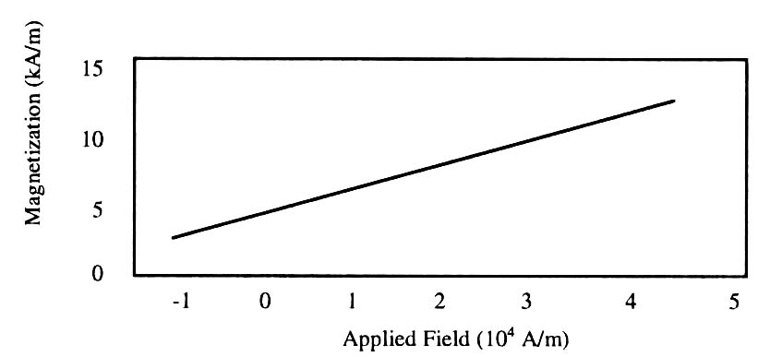
Slika 1. Grafički prikaz rezultata

NAPOMENA (zahvalnica)

Radovi koji su nastali kao rezultat rada na istraživačkim i drugim projektima, koji su finansirani od strane državnih ili međunarodnih institucija (Ministarstvo nauke, Pokrajinski sekretarijati, EU i sl.), mogu sadržavati zahvalnicu. Zahvalnica se piše iza zaključka u okviru podnaslova napomena, a ispred literature. U zahvalnici se navodi: naziv projekta, evidencioni broj, vremenski period trajanja projekta od – do i pun naziv institucije koja finansira projekat.)

literatura

Navesti samo literaturu koja je direktno vezana za problematiku rada, a redne brojeve referenci kucati u uglastim zagradama. Literatura se u tekstu navodi u uglastim zagradama po redosledu citiranja. Na primer, u [5] je pokazano.... U nastavku se daje primer navođenja literature na kraju rada.

- Banks, J. and S. J. Carson, Discrete-Event System Simulation, Prentice-Hall, New Jersey, 1984.
- Bodily, S. “Spreadsheet Modeling as a Stepping Stone“, Interfaces, Vol. 16, No. 5, pp 34-52, 1986.
- Protić D. “Simulacija rada Aerodroma Beograd“, Zbornik radova, SinfoN, str. 75-81, Zlatibor, 1994.

